Boletín No 214 Viernes 7 de noviembre de 2014



**Secretaría de Cultura y Deporte apoya el arte en los niños y niñas**

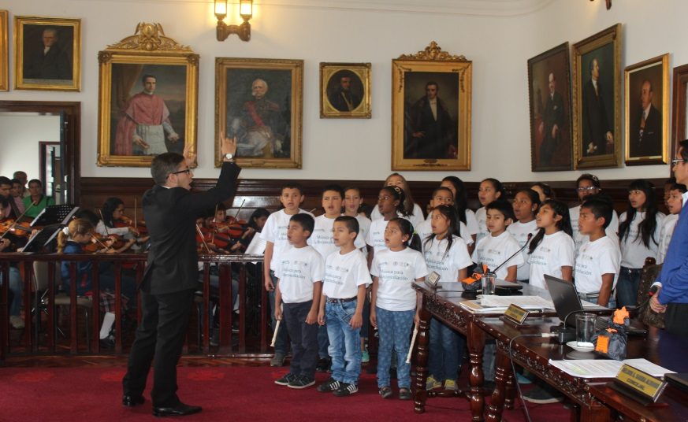La secretaría de Cultura y Deporte, Mónica Rocío Rúales Cerón dijo que mediante el programa “Escuelas de formación Cultural” se quiere mostrar a la comunidad que los niños no solo asisten a la escuela a una jornada educativa, sino que a través de la Fundación Batuta, también se capacitan en el arte de la música.

En el momento hay un grupo de infantes que han tomado experiencia en diferentes instrumentos y hacen parte de la orquesta Sinfónica Infantil Juvenil Ciudad Blanca que dirige el maestro, Diego Alejandro Cuero Malaver y quienes ensayan durante la semana en la sede de la Normal Superior.

Expresó Mónica Rúales que la idea es seguir dando el apoyo en el 2015 a la Fundación Batuta para que haya continuidad en el trabajo artistico que ellos traen, igual cuenta con el apoyo del Ministerio del Cultura.

Finalmente, dijo la funcionaria que en las Escuelas de Formación Cultural se trabaja en áreas como: Teatro, Danza, Música y otras expresiones que luego son llevadas a la comunidad en general a través de programas como ComunArte.

Por su parte Diego Alejandro Cuero Malaver, director de la orquesta infantil y juvenil dijo que la disposición de la Secretaría de Deporte y Cultura ha sido siempre de apoyo a estas actividades culturales que vienen fortaleciendo el proceso cultural en la ciudad de Popayán.

La orquesta Sinfónica Infantil y Juvenil del maestro Diego Alejandro Cuervo hizo su primera presentación en el Honorable Concejo Municipal de Popayán, interpretando los himnos de Popayán y de Colombia, siendo aplaudidos por todos los asistentes en reconocimiento a su trabajo.

**Taller de Convivencia Ciudadana y Reconciliación de Infancia y Adolescencia…**

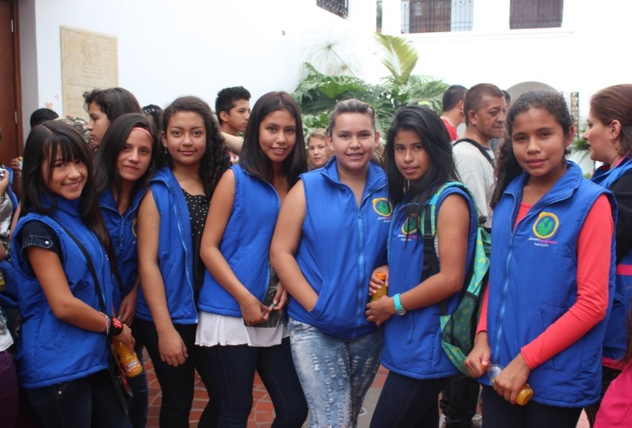En la mañana de hoy se dieron cita estudiantes de escuelas y colegios, de la ciudad de Popayán, con el fin de participar en el Taller de Convivencia Ciudadana y Reconciliación de Infancia y Adolescencia, convocado por las Secretarías de Gobierno, Participación Ciudadana y Salud Municipal, con apoyo de la Policía de Juventud y Adolescencia.

Este evento busca que el tejido social, sea más tolerante que impere el respeto a las personas y se busque políticas de como alejar a la juventud del conflicto social.

Entre tanto, yazmín Lindarte, Coordinadora del Programa de Infancia y Adolescencia, de la Secretaría de Gobierno y Participación Ciudadana de Popayán, enfatizó; que se busca con estos talleres, la concientización de la Juventud y adolescencia residente en sitios de alta vulnerabilidad,que llevan a que haya una mayor armonia y menos conflíctos entre los niños, adolescentes y jóvenes de las diferentes comunas de la capital caucana.

**Carrozas y comparsas del Carnaval de Pubenza-2015, rescatarán personajes típicos de la ciudad de Popayán**

Luego de una convocatoria abierta realizada por la secretaría del Deporte y la Cultura, en la que tuvieron oportunidad de participar todas las personas que tenían propuesta para participar en este evento, se eligieron las comparsas y carrozas que harán parte del carnaval.

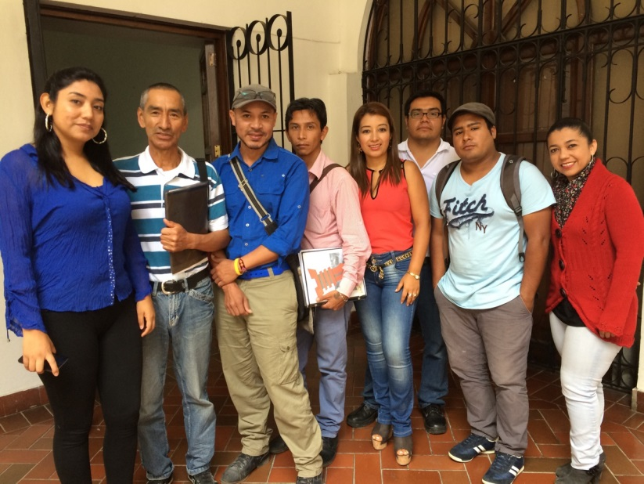Serán 7 carrozas y 15 comparsas que harán parte del Carnaval de Pubenza 2015 en la ciudad de Popayán.

En esta oportunidad la temática tanto de las carrozas como de las comparsas, será los personajes típicos de la ciudad de Popayán y mitos y leyendas.

Mario Campo coordinador de FUNDARTES y encargado de la organización del desfile, dijo que se recordarán personajes de la ciudad como Chancaca, Guineo, Chispas, Timbilimbo, Blanca Ligia, entre otros que han hecho y hacen parte de la historia de la capital caucana.

De igual forma El Guando, La viuda del Cadillal y La Llorona, serán parte en el desfile, como mitos y leyendas de la ciudad. La Administración Municipal tendrá por primera vez una comparsa y como parte del atractivo también participará las silletas del municipio de Piendamó.

A cada una de las fundaciones y grupos que participen en la elaboración de las carrozas se les entregara recursos por el orden de 6 millones de pesos, los cuales serán entregados en dos partes, la primera al inicio de la elaboración de las mismas y el restante terminado el carnaval. A las comparsas también se les entregará apoyo económico de 1 millón de pesos.

**Ciclo Paseo Rosa y Caminata este domingo**

Este domingo se realizará el ciclo Paseo Ros y Caminata por el cáncer de seno, invitación que hace extensiva a toda la comunidad, la Gestora Social, Piedad Concha de Fuentes, la secretaría de Deporte y Cultura y el apoyo de la Policía Nacional.

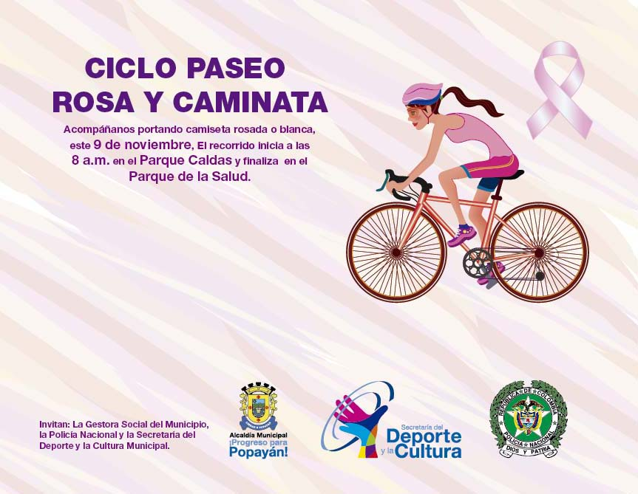

El recorrido será desde el parque Caldas a las 08:00 am y termina en el parque de la Salud donde se tendrán actividades deportivas com aeróbicos, baile deportivo y recreación dirigida.

Se invita a toda la ciudadanía en general a participar de este evento que busca dar mayor recreación para los payaneses.

**Fondo Nacional del Ahorro realizará este 10 de noviembre vitrina Inmobiliaria en Popayán**

El Fondo Nacional del Ahorro (FNA) realizará el próximo 10 de noviembre, Vitrina Inmobiliaria de Vivienda de Interés Prioritario para Ahorradores (VIPA), en la cual los ciudadanos podrán encontrarsoluciones de vivienda.

Así mismo se realizarán jornadas de Creditón, las cuales consisten en

la radicación y nuevas solicitudes de crédito. Esta jornada de Vitrina Inmobiliaria y Creditón se efectuará entre las 8:00 a.m. y 5:00 p.m.

El programa VIPA es un programa de Vivienda del Gobierno Nacional

dirigido a 86.000 mil familias colombianas, con ingresos entre 1 y 2 salarios mínimo mensuales vigentes, y que estén dispuestos a adquirir vivienda nueva con las constructoras inscritas en el programa. El evento se llevará a cabo en las instalaciones de la Lotería del Cauca.